

Universidade do sul de santa catarina

PATRICK MACHADO

Análise comparativa ENTRE ferramentas GRATUITAS de gestão E AUTOMAçÃO de processos (BPMS)

Palhoça

2016

PATRICK MACHADO

Análise comparativa ENTRE ferramentas GRATUITAS de gestão E AUTOMAçÃO de processos (BPMS)

Trabalho de Conclusão de Curso apresentado ao Curso de Graduação em Sistemas de Informação da Universidade do Sul de Santa Catarina, como requisito parcial à obtenção do título de Bacharel em Sistemas de Informação.

Orientador: Prof. Maurício Botelho, MEng.

Palhoça

2016

PATRICK MACHADO

Análise comparativa ENTRE ferramentas GRATUITAS de gestão E AUTOMAçÃO de processos (BPMS)

Este Trabalho de Conclusão de Curso foi julgado adequado à obtenção do título de Bacharel em Sistemas de Informação e aprovado em sua forma final pelo Curso de Graduação em Sistemas de Informação da Universidade do Sul de Santa Catarina.

(Local), (dia) de (mês) de (ano da defesa).

______________________________________________________

Professor e orientador Nome do Professor, abreviatura da titulação.

Universidade do Sul de Santa Catarina

______________________________________________________

Prof. Nome do Professor, abreviatura da titulação.

Universidade do Sul de Santa Catarina

______________________________________________________

Prof. Nome do Professor, abreviatura da titulação.

Universidade do Sul de Santa Catarina

Dedicatória. Dedicatória. Dedicatória. Dedicatória. Dedicatória. Dedicatória. Dedicatória. Dedicatória. Dedicatória. Dedicatória. Dedicatória. Dedicatória. Dedicatória. Dedicatória. Dedicatória. Dedicatória. Dedicatória. Dedicatória. Dedicatória. Dedicatória. Dedicatória. Dedicatória. Dedicatória. Dedicatória.

**AGRADECIMENTOS**

Agradecimentos. Agradecimentos. Agradecimentos. Agradecimentos. Agradecimentos. Agradecimentos.

“Epígrafe. Epígrafe. Epígrafe. Epígrafe. Epígrafe. Epígrafe. Epígrafe. Epígrafe. Epígrafe. Epígrafe. Epígrafe. Epígrafe. Epígrafe. Epígrafe. Epígrafe. Epígrafe.” (AUTORIA, ANO).

**RESUMO**

Resumo. Resumo. Resumo. Resumo. Resumo. Resumo. Resumo. Resumo. Resumo. Resumo. Resumo. Resumo. Resumo. Resumo. Resumo. Resumo. Resumo. Resumo. Resumo. Resumo. Resumo. Resumo. Resumo. Resumo. Resumo. Resumo. Resumo. Resumo. Resumo. Resumo. Resumo. Resumo. Resumo. Resumo. Resumo. Resumo. Resumo. Resumo. Resumo. Resumo. Resumo. Resumo. Resumo. Resumo. Resumo. Resumo. Resumo. Resumo. Resumo. Resumo.

Palavras-chave: Palavra 1. Palavra 2. Palavra 3.

**ABSTRACT**

Texto do abstract, do résumé ou do resumen. Texto do abstract, do résumé ou do resumen. Texto do abstract, do résumé ou do resumen. Texto do abstract, do résumé ou do resumen. Texto do abstract, do résumé ou do resumen. Texto do abstract, do résumé ou do resumen. Texto do abstract, do résumé ou do resumen. Texto do abstract, do résumé ou do resumen. Texto do abstract, do résumé ou do resumen. Texto do abstract, do résumé ou do resumen. Texto do abstract, do résumé ou do resumen. Texto do abstract, do résumé ou do resumen. Texto do abstract, do résumé ou do resumen. Texto do abstract, do résumé ou do resumen. Texto do abstract, do résumé ou do resumen.

Keywords: Word, Mot ou Palabra 1. Word, Mot ou Palabra 2. Word, Mot ou Palabra 3.

**LISTA DE ILUSTRAÇÕES**

Figura 1 – Organograma fictício de uma organização militar 18

Figura 2 – Cadeia de Valor Genérica 19

Figura 3 – Estruturas de gestão das organizações 23

LISTA DE TABELAS

Tabela 1 – Aposentados civis da União e média mensal dos aposentados civis da União – 1991 – 1997 3

sumário

1 INTRODUÇÃO 12

1.1 PROBLEMÁTICA 13

1.2 OBJETIVOS 14

1.2.1 Objetivo geral 14

1.2.2 Objetivos específicos 15

1.3 JUSTIFICATIVA 15

1.4 ESTRUTURA DA MONOGRAFIA 16

2 REVISÃO BIBLIOGRÁFICA 17

2.1 ORGANIZAÇÕES 17

2.1.1 Planejamento Estratégico 18

2.1.2 Cadeia de Valor 19

2.2 PROCESSO 20

2.2.1 Processo de Negócio 21

2.3 ORGANIZAÇÕES E PROCESSOS 22

2.4 BUSINESS PROCESS MANAGEMENT 23

2.5 BUSINESS PROCESS MODEL AND NOTATION 24

2.6 AUTOMAÇÃO DE PROCESSOS DE NEGÓCIO 24

2.7 BUSINESS PROCESS MANAGEMENT SYSTEM 24

3 MÉTODO 25

REFERÊNCIAS 26

# INTRODUÇÃO

Nos dias de hoje, as empresas que se destacam frente ao mercado, são aquelas que se organizam internamente para melhor executar suas tarefas e responsabilidades. Essa organização, arranjo funcional e busca da qualidade nos serviços oferecidos, é o que dá início a característica de uma empresa que se organiza através de seus processos internos.

Desde o começo da década de 80 empresas de manufatura executam processos. Podemos entender processos como a transformação de um insumo, seguindo uma série de atividades pré-definidas, para gerar um resultado específico. Conforme exemplificam Johansson e outros (1995, p. 55), “pegue uma peça de metal, corte-a, dobre-a e usine-a para criar um suporte para uma prateleira”. Porém os processos são ainda mais abrangentes, neste exemplo há processos fora da empresa, desde a extração do insumo, venda, uso e reciclagem, um processo que dará àquela peça de metal uma nova função. (JOHANSSON et al., 1995).

A definição da ABPMP (*Association of Business Process Management Professionals*) diz que: “Processo é uma agregação de atividades e comportamentos executados por humanos ou máquinas para alcançar um ou mais resultados” (ASSOCIATION OF BUSINESS PROCESS MANAGEMENT PROFESSIONALS BRAZIL, 2013, p. 35). Esta definição é utilizada para estudos de Gestão de Processos, sendo que processos são considerados ativos da empresa, que precisam ser gerenciados. (PAVANI JÚNIOR; SCUCUGLIA, 2011).

A ABPMP apresenta o seu estudo sobre a Gestão de Processos de Negócio, onde processo de negócio, mais que a definição tradicional de processo, “é um trabalho que entrega valor para os clientes ou apoia/gerencia outros processos”. A Gestão de Processos de Negócio é referenciada mundialmente como BPM (*Business Process Management*), sigla em inglês para o termo. (ASSOCIATION OF BUSINESS PROCESS MANAGEMENT PROFESSIONALS BRAZIL, 2013, p. 35).

O BPM entende que a definição, desenho e transformação contínua dos processos de negócio pode ser um caminho para alcançar os objetivos de uma organização. Aderindo à esta alternativa, para desenho dos processos de negócio é preciso utilizar notações, um conjunto de elementos gráficos com símbolos e regras que determinem o seu significado. Dentre as notações conhecidas mundialmente, o BPMN (*Business Process Model and Notation*) tem uma crescente aceitação trazendo um conjunto robusto de símbolos que se encaixam em diferentes aspectos de processos de negócio. (ASSOCIATION OF BUSINESS PROCESS MANAGEMENT PROFESSIONALS BRASIL, 2013).

Com a aplicação do BPM e do desenho de processos, há diversos atributos conhecidos que trazem benefícios à organização. A definição clara de responsabilidade e propriedade do processo, o acompanhamento e medição de desempenho, monitoramento, visibilidade e compreensão dos processos, são atributos que asseguram ações rápidas para solucionar problemas, adaptar-se à desvios no fluxo, medir o desempenho e gerenciar riscos. (ASSOCIATION OF BUSINESS PROCESS MANAGEMENT PROFESSIONALS BRAZIL, 2013).

Os atributos e benefícios do BPM são percebidos no dia-a-dia das organizações. Para encarar a complexidade das operações e processos pode-se utilizar a tecnologia da informação, trabalhando com ferramentas BPMS (*Business Process Management Suite*), que além de funcionalidades como: gerenciamento de fluxo de trabalho, gerenciamento de regras de negócio e medição de desempenho, possibilitam a geração de aplicações baseadas no desenho dos processos da organização e manipulação dos dados mantidos por estas aplicações. (ASSOCIATION OF BUSINESS PROCESS MANAGEMENT PROFESSIONALS BRAZIL, 2013).

## PROBLEMÁTICA

As ferramentas BPMS possibilitam a automação de processos. Segundo a ABPMP (2013), com a automação dos processos é possível gerenciar o negócio da organização de forma integrada a tecnologia da informação. A implantação de uma ferramenta BPMS depende de profissionais de tecnologia da informação junto à profissionais da área de negócio. A aquisição de um BPMS geralmente tem um custo elevado, e pode dificultar que pequenas e médias empresas tenham acesso a este tipo de ferramenta.

Dentre as ferramentas BPMS disponíveis no mercado, há opções como a da empresa Bizagi, parceira da Object Management Group, que especifica a notação BPMN (OBJECT MANAGEMENT GROUP, 2016). Os preços para licença de uso *enterprise* são disponibilizadas em duas modalidades, licença perpétua por usuário e licença de assinatura anual por usuário. Para uma licença perpétua o custo em 2016 é de U$800 por usuário, não incluído as manutenções, que custam U$134. Já a licença de assinatura anual tem custo de U$311 por usuário com manutenções inclusas (BIZAGI, 2016). Outra alternativa seria a ferramenta oferecida pela empresa brasileira Sydle, que possui modalidades de licença de uso variando infraestrutura e quantidade de usuários. Há valores a partir de R$2.900 anual, para infraestrutura *cloud* compartilhada e capacidade para 10 até 250 usuários. Para mais de 50 usuários e com infraestrutura *cloud* dedicada o preço é R$49.900 anual. E, por fim, com infraestrutura local e capacidade para mais de 100 usuários por R$79.900 ao ano. (SYDLE, 2016).

O custo de uma ferramenta BPMS pode estar fora do orçamento de muitas empresas brasileiras. No entanto há opções gratuitas no mercado. Algumas são totalmente gratuitas, como a Orchestra (ORCHESTRA, 2016), outras, como a ferramenta da Sydle, além das licenças pagas, oferece uma versão *community*, com restrições em relação à paga (SYDLE, 2016). Porém, à exemplo da ferramenta da Sydle, as ferramentas gratuitas tendem a possuir menos recursos que as ferramentas pagas.

Considerando estas restrições em relação às ferramentas pagas, este trabalho se propõe a responder a seguinte pergunta: Dentre algumas ferramentas BPMS gratuitas pesquisadas, qual se destaca, com os melhores recursos para utilização em empresa de pequeno porte?

## OBJETIVOS

Para atender ao problema de pesquisa foram estabelecidos um objetivo geral e objetivos específicos a serem seguidos.

### Objetivo geral

O objetivo geral deste trabalho é avaliar ferramentas BPMS gratuitas.

### Objetivos específicos

Para alcançar o objetivo geral estabelecido será seguido os seguintes objetivos específicos:

1. Selecionar ferramentas BPMS gratuitas para avaliação;
2. Definir critérios de avaliação das ferramentas selecionadas;
3. Desenhar os processos de negócio utilizando a notação BPMN;
4. Implantar os desenhos de processo nas ferramentas selecionadas;
5. Avaliar os resultados obtidos em cada ferramenta segundo os critérios definidos.

## JUSTIFICATIVA

A metodologia BPM, segundo a ABPMP, auxilia empresas de diversos segmentos, na organização e otimização de seus processos (*ASSOCIATION OF BUSINESS PROCESS MANAGEMENT PROFESSIONALS BRAZIL*, 2013). Portanto, esta metodologia possui um papel decisivo no sucesso das empresas, atuando em algo muito importante, os processos que geram valor para seu crescimento. Essa importância se reflete nas pesquisas do Business Process Trends (2016), que indicam o interesse das organizações em BPM. A maioria das organizações demonstram interesse em BPM. O percentual de organizações não interessadas no assunto, varia de 6% em 2005 até 1% em 2015.

Dentre o que abrange a metodologia BPM, destacamos a ferramenta BPMS, que auxilia na otimização e automação dos processos organizacionais. O trabalho realizado por Sordi e Spelta (2007) apresenta, através de um estudo de caso em uma empresa de seguros, os componentes tecnológicos do BPMS para clarificar o potencial deste tipo de sistema. Os autores apresentam os modelos conceituais do BPMS, deixando claro que não se baseiam puramente na “construção de softwares ou de módulos de sistemas de informação, mas na junção e orquestração de partes de softwares já disponíveis” (AALST, 2004 apud SORDI; SPELTA, 2007, p. 76). A aplicação do BPMS para gerenciamento de um dos processos da empresa estudada apresentou melhorias significativas principalmente a respeito de prazos que passaram de uma média de 107 dias para 27 dias, assim como em ganhos financeiros com a redução de multas por atraso e adiantamento de valores a receber. Melhorias na cultura de aprimoramento contínuo dos processos também puderam ser percebidos. O trabalho concluiu que mesmo não fazendo o uso completo do potencial do BPMS ainda assim foram alcançados bons resultados administrativos.

Tendo conhecimento dos benefícios da implantação de um BPMS, muitas empresas decidem adquirir uma ferramenta. Contudo percebe-se nas diversas opções fornecidas no mercado, o custo de aquisição, que pode ser inalcançável para muitas empresas. Além disto, as diferentes abordagens em relação aos componentes tecnológicos do BPMS oferecem complexidade extra à esta escolha. É sabendo da existência de ferramentas gratuitas e as suas limitações em relação às pagas, que este trabalho sustenta a sua proposta de avaliar ferramentas BPMS gratuitas. (SORDI; SPELTA, 2007)

Com os resultados e conclusões obtidas, espera-se apoiar pequenas empresas na escolha de uma ferramenta BPMS, caracterizando então a importância social deste trabalho.

## ESTRUTURA DA MONOGRAFIA

Este trabalho é estruturado em 5 capítulos. Inicia no capítulo 1, que consta a introdução, problemática, os objetivos geral e específicos do trabalho, justificativa e a estrutura do mesmo. O capítulo 2, apresenta a fundamentação teórica do trabalho, com os principais conceitos referentes à processos de negócio, BPM, a notação BPMN e as ferramentas BPMS. Já no capítulo 3 é caracterizado a pesquisa, apresentando as metodologias utilizadas e suas finalidades. No capítulo 4, apresenta os desenhos de processo de negócio da empresa que será realizado o estudo, o detalhamento da implementação destes desenhos nas ferramentas selecionadas e por fim os resultados obtidos com as implementações. Por fim, o capítulo 5, apresenta as conclusões alcançadas com o trabalho, considerações finais e possibilidades de trabalhos futuros.

# REVISÃO BIBLIOGRÁFICA

Texto texto texto texto texto texto texto texto texto texto texto texto texto texto texto texto texto texto texto texto texto texto texto texto texto texto texto.

## ORGANIZAÇÕES

Uma empresa consiste na transformação de recursos em produtos e serviços. Portanto, as empresas precisam de administração para garantir a utilização correta dos recursos, e alcançar o seu objetivo de forma eficiente. Quando muitas empresas disputam a preferência dos mesmos clientes, além de ser eficientes elas precisam ser competitivas, ou seja, devem ser mais eficientes que a concorrência. (MAXIMIANO, 2009)

As pessoas podem ser consideradas o principal recurso de uma empresa. Sendo assim, a maneira como a empresa dispõe as pessoas na sua estrutura organizacional é um dos fatores críticos para a sua competitividade. A estrutura organizacional representa a autoridade e as responsabilidades das pessoas na empresa, bem como os canais de comunicação entre os integrantes. É comum a representação gráfica da estrutura organizacional através de organogramas, conforme apresentado na Figura 1. (MAXIMIANO, 2009)

Figura 1 – Organograma fictício de uma organização militar

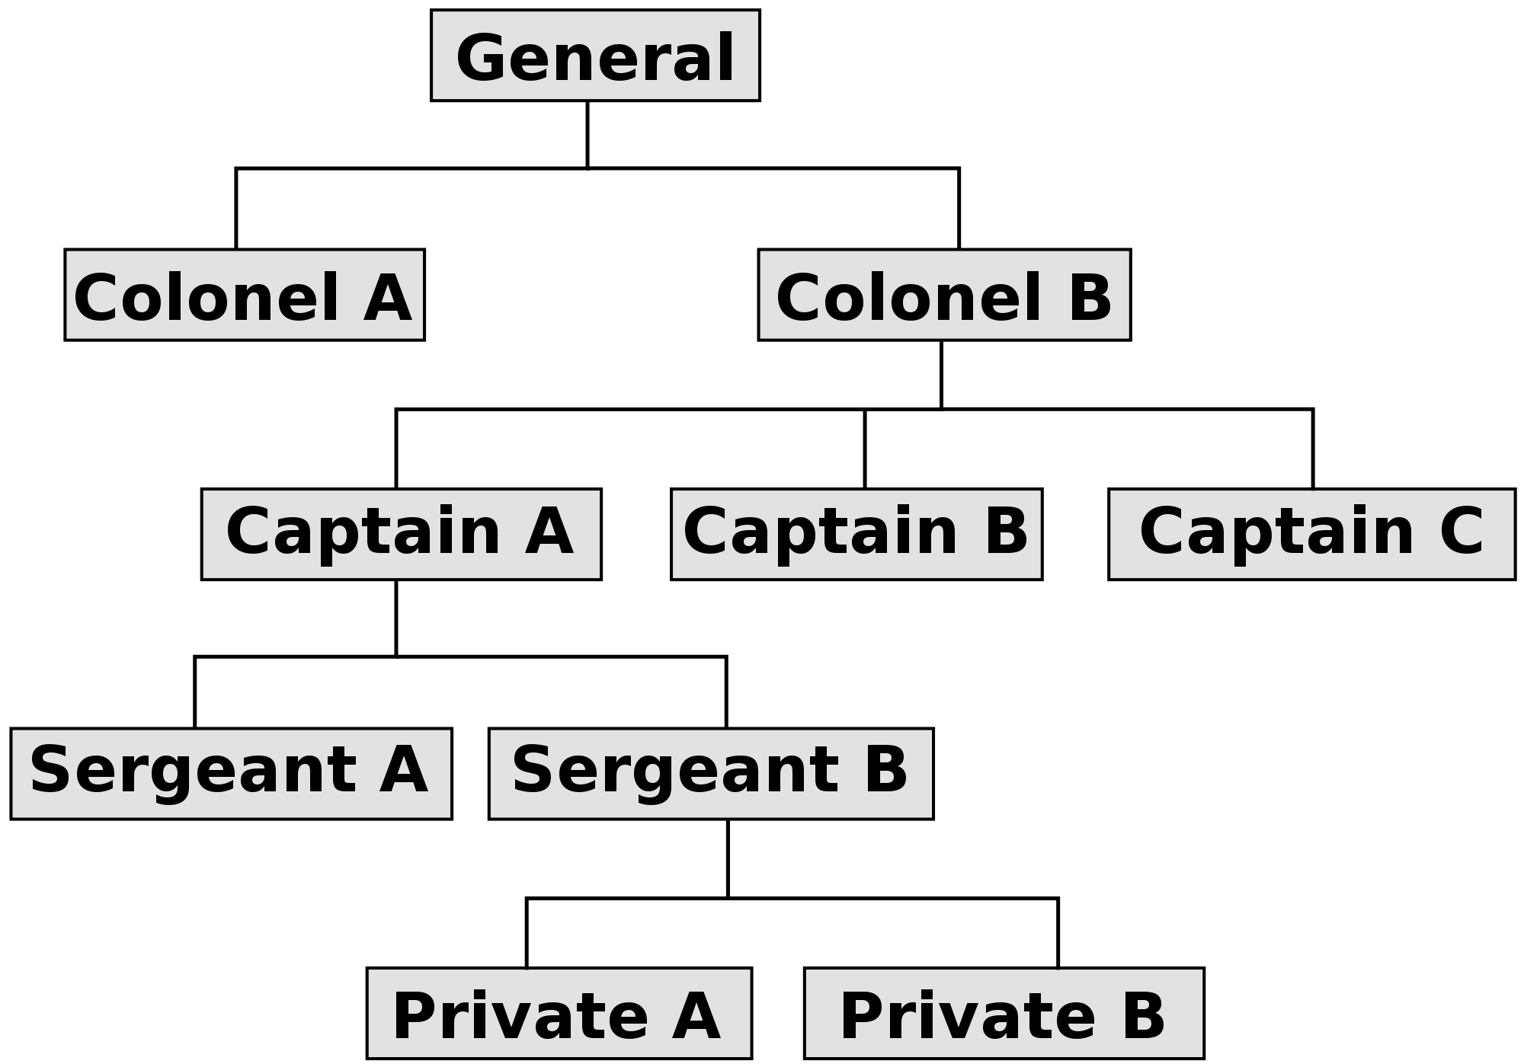

Fonte: Disponível em: https://upload.wikimedia.org/wikipedia/commons/thumb/2/2e/Organizational_chart.svg/2000px-Organizational_chart.svg.png

Segundo Chiavenato (2001, p. 251) o organograma representa a estrutura formal da empresa. Devendo definir claramente aspectos como: Estrutura hierárquica contendo os diversos níveis da organização; Órgãos que compõem a estrutura formal; Canais de comunicação que interligam os órgãos; Cargos que compõem os órgãos.

## CADEIA DE VALOR

Perante a competitividade, uma empresa deve oferecer benefícios significativos para os clientes que deseja conquistar. Estes benefícios traduzem-se como valor, que Porter (1989, p. 34) descreve como “[...] o montante que os compradores estão dispostos a pagar por aquilo que uma empresa lhes fornece”. Sendo assim, a geração de valor é um fator crítico na competitividade de uma empresa e depende dos benefícios percebidos pelo cliente para que ele esteja disposto a pagar por algo.

Os benefícios percebidos pelo cliente são resultado da execução de atividades da empresa, como entrega, qualidade, composição de custo, assim como no emprego de tecnologia, melhoria de desempenho e até mesmo na responsabilidade com o cliente. (RAMSAY, 2005 apud VALLE; COSTA, 2011)

Com as atividades da empresa estando relacionadas diretamente à geração de valor, é importante identificar e gerenciar as atividades que geram valor. Uma ferramenta básica para expressar estas atividades, é a cadeia de valor. A cadeia de valor consiste em uma análise das atividades de valor da empresa e da relação entre o valor total e o custo da execução destas atividades, denominada margem. (PORTER, 1989)

A cadeia de valor nos permite visualizar a forma como a organização emprega recursos humanos, insumos e tecnologias. Para construir esta visão, são expressos em uma representação gráfica as atividades da empresa. As atividades de valor são divididas em atividades primárias e atividades de apoio, conforme apresentado na Figura. Para as atividades primárias haverão 5 categorias genéricas que podem ser encontradas em qualquer empresa. E para as atividades de apoio 3 categorias genéricas. Cada atividade de valor identificada é relacionada na região do diagrama a que se refere a sua categoria. (PORTER, 1989)

Figura 2 – Cadeia de Valor Genérica

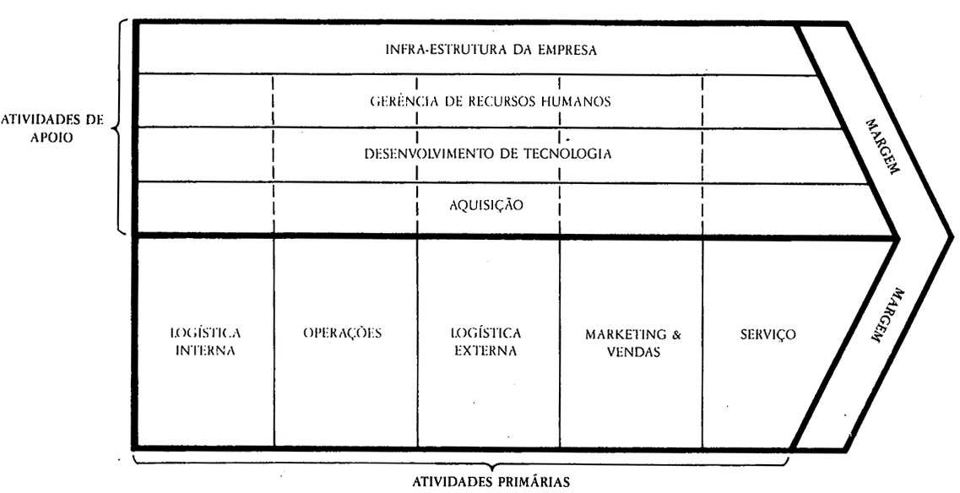

Fonte: Disponível em: https://gustavocanaver.files.wordpress.com/2012/06/cadeia-de-valor.jpg

A busca pela vantagem competitiva para geração de valor é um objetivo cada vez mais importante e a estruturação de uma organização através da Cadeia de Valor oferece benefícios como “maior integração e interação entre as atividades envolvidas; aumento da margem operacional; maior potencial das atividades desempenhadas; e aumento da competitividade organizacional”. (CONTO; BRITTO; SCHNORRENBERGER, 2013, p. 158)

## PROCESSO

Para entender o que é um processo, é importante atentar-se à sua definição. Segundo a ABNT processo é um “conjunto de atividades inter-relacionadas ou interativas que transformam insumos (entradas) em produtos (saídas) ” (ASSOCIAÇÃO BRASILEIRA DE NORMAS TÉCNICAS, 2005, p. 7). Já para Davenport (1994, p. 7), processo é “ [...] uma ordenação especifica das atividades de trabalho no espaço e no tempo, com um começo, um fim, e inputs e outputs claramente identificados [...]”. Sendo assim, para identificar um processo é importante haver a definição clara de entrada, como insumos, ferramentas e informações, e saída, um produto ou serviço específico. E para entender a transformação ou processamento realizado por este processo, observa-se as atividades relacionadas que são realizadas em uma sequência que tem início e fim dentro do espaço e tempo.

### Processo de Negócio

Como uma extensão da definição de processos, a ABPMP apresenta o conceito de processo de negócio, que “[...] é um trabalho que entrega valor para os clientes ou apoia/gerencia outros processos” (ASSOCIATION OF BUSINESS PROCESS MANAGEMENT PROFESSIONALS BRAZIL, 2013, p. 35). Podendo ser um trabalho ponta a ponta, envolvendo diversas áreas funcionais e até diferentes organizações necessárias para entregar valor ao cliente. Os processos de negócio podem ser classificados como processo primário, processo de suporte e processo de gerenciamento. (ASSOCIATION OF BUSINESS PROCESS MANAGEMENT PROFESSIONALS BRAZIL, 2013).

Processos primários são aqueles que agregam valor diretamente para o cliente. Estão relacionados com a experiência de consumo do produto ou serviço. Desta forma, são os processos que constroem a percepção de valor pelo cliente. Em uma perspectiva estratégica, são as atividades que a organização executa para cumprir sua missão. Estas atividades podem fluir dentre diversas áreas funcionais de uma organização e até entre organizações diferentes. (ASSOCIATION OF BUSINESS PROCESS MANAGEMENT PROFESSIONALS BRAZIL, 2013, p. 36).

Processos de suporte servem a outros processos, de forma que entregam valor a outros processos. Podendo servir tanto a processos primários, processos de gerenciamento quanto para outros processos de suporte, sendo então denominados processos de suporte de segundo nível, terceiro nível e assim sucessivamente. Apesar dos processos de suporte não agregarem valor diretamente ao cliente, podem ser fundamentais e estratégicos quando conseguem aumentar a capacidade de realizar os processos primários. (ASSOCIATION OF BUSINESS PROCESS MANAGEMENT PROFESSIONALS BRAZIL, 2013, p. 37).

Processos de gerenciamento tem o propósito de gerenciar o negócio, o que envolve medir, monitorar, controlar atividades e administrar o presente e futuro do negócio. Os processos de gerenciamento não entregam valor diretamente ao cliente, mas são importantes para garantir a execução dos objetivos e alcance das metas de desempenho estabelecidos pela organização. (ASSOCIATION OF BUSINESS PROCESS MANAGEMENT PROFESSIONALS BRAZIL, 2013, p. 37).

## ORGANIZAÇÕES E PROCESSOS

A cadeia de valor é frequentemente associada à processos. A divisão de Porter das atividades na cadeia de valor em primárias e de apoio equivale à classificação dos processos de negócio em primário, de suporte e de gerenciamento, logo a cadeia de valor pode ser considerada uma relação integrada de processos (VALLE; COSTA, 2009). Sendo assim os processos representam as ações de uma organização para cumprir a sua missão e gerar valor.

A consciência dos processos vem causando mudanças na gerência das organizações, junto à cadeia de valor, orientam metodologias como a gestão por processos. A gestão por processos conflita a organização tradicional hierárquica, que se estrutura por funções em setores com interesses exclusivos, traduzidos em metas e objetivos. Esta estrutura funcional, dificulta a interação entre os setores, causando conflitos que refletem diretamente na geração de valor. Para enfatizar a geração de valor, a gestão por processos propõe uma estrutura processual, que deixa em segundo plano os interesses de cada setor e evidencia a cadeia de valor, agilizando os processos internos de forma a responder melhor ao mercado. (NETTO, 2006)

A representação gráfica de uma estrutura funcional se dá na orientação vertical, representando a hierarquia das funções (como o organograma apresentado na Figura 1). Já a representação da estrutura orientada por processos é feita na horizontal, de forma que represente os processos cruzando as diversas áreas funcionais.

A gestão por processos normalmente mantém a estrutura funcional em paralelo à estrutura processual. A gerência hierárquica é substituída pelos donos de processos, que operam com autonomia e responsabilidade sobre cada processo. Neste caso ocorre a representação matricial da organização, cruzando a estrutura horizontal e vertical. A estrutura matricial varia entre predominantemente funcional ou predominantemente processual. A figura abaixo traz a representação das organizações de gestão funcional, matricial predominantemente funcional, matricial predominantemente processual e puramente processual. (MONTEIRO, 2006; NETTO, 2006; VALLE; COSTA, 2009)

Figura 3 – Estruturas de gestão das organizações

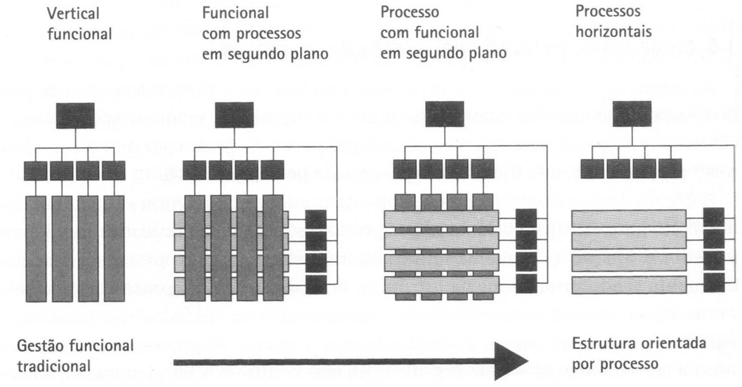

Fonte: https://tecproit.files.wordpress.com/2009/08/exemploestrutura1.gif

## BUSINESS PROCESS MANAGEMENT

O BPM compreende todo o trabalho realizado para a geração de valor, o seu escopo começa desde processos de negócio, subprocessos, funções de negócio, atividades, tarefas, cenários até os passos em que o trabalho realmente é realizado. Esta abrangência é essencial para permitir o controle sobre o impacto e benefício de mudanças nos processos e envolve indicadores de performance que geram parâmetros de tempo, custo, capacidade e qualidade. (ASSOCIATION OF BUSINESS PROCESS MANAGEMENT PROFESSIONALS BRAZIL, 2013)

## BUSINESS PROCESS MODEL AND NOTATION

Texto texto texto texto texto texto texto texto texto texto texto texto texto texto texto texto texto texto texto texto texto texto texto texto texto texto texto.

## AUTOMAÇÃO DE PROCESSOS DE NEGÓCIO

Texto texto texto texto texto texto texto texto texto texto texto texto texto texto texto texto texto texto texto texto texto texto texto texto texto texto texto.

## BUSINESS PROCESS MANAGEMENT SYSTEM

Texto texto texto texto texto texto texto texto texto texto texto texto texto texto texto texto texto texto texto texto texto texto texto texto texto texto texto.

# MÉTODO

Texto texto texto texto texto texto texto texto texto texto texto texto texto texto texto

Oliveira (2007) indica que qualquer BPMS, instalado e customizado, deve

ser capaz de:

Captar e identificar – modelar – os processos críticos e necessários à gestão do negócio;

• Entender, aceitar e operar o esquema de identificação, o seqüen- ciamento e a interação desses processos;

• Tornar possível a integração do sistema de gestão de processos com o ambiente de TI;

• Aceitar o conjunto de critérios e métodos (Metodologia) adotados pela organização, visando assegurar a efetiva operação e o monitoramento desses processos;

• Fornecer e colocar disponível, a tempo e na hora certa, informações sobre esses processos;

• Possibilitar o monitoramento de atividades - BAM – monitorar o funcionamento e desempenho dos processos;

• Fornecer ferramentas para análise da estrutura atual, simulação e otimização de processos;

• Fornecer recursos e facilidades para a implementação de ações, visando à obtenção de resultados planejados e à melhoria contínua desses processos.

OLIVEIRA, Saulo Barbara (Org.).Gestão por Processos - Fundamentos, Técnicas e Modelos de Implementação. 1. ed. Rio de janeiro: Quaitymark, 2006. v. 01. 310 p, 2007

REFERÊNCIAS

ASSOCIAÇÃO BRASILEIRA DE NORMAS TÉCNICAS. **NBR ISO 9000**: Sistemas de gestão da qualidade – Fundamentos e vocabulário. Rio de Janeiro, 2005.

ASSOCIATION OF BUSINESS PROCESS MANAGEMENT PROFESSIONALS BRAZIL. **BPM CBOK Versão 3.0 – Ano 2013**. Disponível em: <http://c.ymcdn.com/sites/www.abpmp.org/resource/resmgr/Docs/ABPMP_CBOK_Guide__Portuguese.pdf>. Acesso em: 30 maio 2016.

BIZAGI. **Preços Bizagi**. Disponível em: <http://www.bizagi.com/pt/produtos/bpm-suite/engine/precos>. Acesso em: 3 abril 2016.

CHIAVENATO, Idalberto. **Teoria Geral da Administração**. 6. ed. Rio de Janeiro, Elsevier, 2001.

CONTO, Samuel Martim de; BRITTO, João Carlos; SCHNORRENBERGER, Adalberto. Proposta de modelo de cadeia de valor para um centro universitário. **Revista Gestão Universitária na América Latina - GUAL**, Florianópolis, p. 143-159, abr. 2013. ISSN 1983-4535. Disponível em: <https://periodicos.ufsc.br/index.php/gual/article/view/1983-4535.2013v6n2p143>. Acesso em: 14 out. 2016.

DAVENPORT, Thomas H. **Reengenharia de processos:**como inovar na empresa através da tecnologia da informação. 4. ed. Rio de Janeiro: Campus, 1994.

JOHANSSON, Henry J et al. **Processos de negócios.**São Paulo: Pioneira, 1995.

MAXIMIANO, Antonio Cesar Amaru. **Fundamentos da Administração:** manual compacto para as disciplinas TGA e introdução à administração. 2. ed. São Paulo: Atlas, 2009.

MONTEIRO, Jamir Mendes. DA ORGANIZAÇÃO VERTICAL PARA A ORGANIZAÇÃO HORIZONTAL. ASPECTOS DA TRANSIÇÃO EMPRESARIAL TENDO UM SISTEMA ERP COMO ELEMENTO FACILITADOR. **eGesta -** **Revista Eletrônica de Gestão de Negócios**, Santos, v. 2, n. 1, p. 128 - 130, jan/mar 2006. ISSN 1809-0079. Disponível em: <http://www.unisantos.br/mestrado/gestao/egesta/artigos/59.pdf>. Acesso em: 14 out. 2016.

NETTO, Clóvis Alvarenga. Definindo Gestão por Processos: características, vantagens e desvantagens. In: LAURINDO, Fernando José Barbin; ROTONDARO, Roberto Gilioli (Coord.). **Gestão integrada de processos e da tecnologia da informação.**São Paulo: Atlas, 2006. p. 14-37.

OBJECT MANAGEMENT GROUP. **BPMN**. Disponível em: <http://www.omg.org/bpmn/index.htm>. Acesso em: 21 out. 2016.

ORCHESTRA. **Orchestra**. Disponível em: <http://orchestra.ow2.org/xwiki/bin/view/Main/WebHome>. Acesso em: 11 abril 2016.

PAVANI JÚNIOR, Orlando; SCUCUGLIA, Rafael. **Mapeamento e gestão por processos:**BPM : business process management . São Paulo: M. Books, 2011.

PORTER, Michael E. **Vantagem competitiva:**criando e sustentando um desempenho superior. Rio de Janeiro: Campus, 1989.

SORDI, José Osvaldo de; SPELTA, Andrea Giovanni. **JISTEM J.Inf.Syst. Technol. Manag. (Online)**, São Paulo,  v. 4, n. 1, p. 71-94, 2007 . Disponível em: <http://www.scielo.br/scielo.php?script=sci_arttext&pid=S1807-17752007000100005&lng=en&nrm=iso>. Acesso em: 06 out. 2016.

SYDLE. **BPM**. Disponível em: <http://www.sydle.com/br/bpm/>. Acesso em: 3 abril 2016.

VALLE, Rogério; COSTA, Marília Magarão. Gerenciar os processos para agregar valor à organização. In: VALLE, Rogério; OLIVEIRA, Saulo Barbará de (Org.). **Análise e modelagem de processos de negócio:**foco na notação BPMN (Business Process Modeling Notation). São Paulo: Atlas, 2009. p. 1-14.